Муниципальное Бюджетное общеобразовательное учреждение Красногорская сош №2

Тема: «Коллективизация на Брянщине»

Учитель:
Шевцов Александр Михайлович

Красная Гора 2013
К лету 1939 г. уже 95,5% всех крестьян Брянщины, входившей в это время в Орловскую область, было охвачено колхозами. В Карачевском, Рогнединском, Комаричском, Брянском районах работа по коллективизации была завершена (98,5-99% всех крестьянских хозяйств), в Красногорском и Суражском районах этот показатель только приближался к 90%.
Постепенно укреплялась материальная база колхозов. Все более заметную роль в частичной замене ручного труда механизированным стали играть машинно-тракторные станции (МТС), первые из которых появились на Брянщине в начале 1930-х гг. В 1939 г. на территории нашего края работало уже 46 МТС (в среднем — по две на район). В них насчитывалось почти 2700 тракторов и свыше 500 комбайнов. Здесь же трудилась основная часть квалифицированных механизаторов.
Другие механизаторы работали в колхозах, обслуживая несложную сельхозтехнику (сеялки, косилки, молотилки, веялки и т.д.). Их численность составляла в среднем около 7% всех колхозников. Еще 5% составляли работники административно-управленческого аппарата (председатели колхозов, бригадиры, заведующие фермами, счетоводы, учетчики и.т.д.). 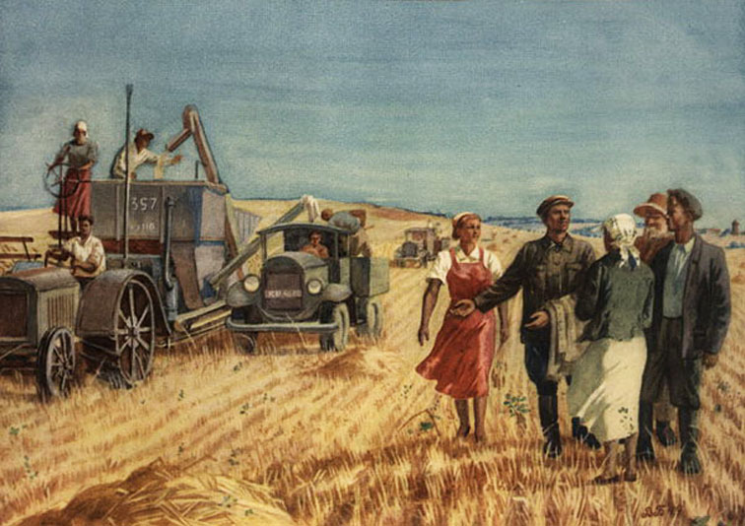
Основная же часть колхозников занималась ручным трудом (некоторые — на фермах, а большинство — на полевых и прочих работах по нарядам бригадиров).

Первые крестьянские производственные объединения.
Вскоре после победы Октябрьской революции в селениях Брянщины стали возникать первые производственные объединения крестьян (в основном — деревенской бедноты). Наиболее распространенными формами объединения были ТОЗы (товарищества по совместной обработке земли) и сельскохозяйственные артели. Поскольку в то время создание ТОЗов и артелей происходило добровольно и не втискивалось в жесткие рамки, то в их жизни не было полного единообразия, а главными объединяющими признаками являлись совместная трудовая деятельность и коллективное использование некоторых средств производства (например, сельхоз-машин) при сохранении личных хозяйств, инвентаря и большей части скота у крестьян.
На иных началах строилась жизнь в коммунах (наиболее известная из них — "Пчела" на территории ликвидированной Площанской пустыни, ныне вновь восстановленной). Вот, к примеру, некоторые положения из устава Бяковской трудовой сельскохозяйственной коммуны (Карачевский уезд): "а) все принадлежит всем, и никто в коммуне не может ничего назвать своим; б) каждый в коммуне трудится по своим силам и получает по своим силам; в) работа ведется сообща (коллективно); г) в коммуне денежного вознаграждения никто не получает; д) деньги внутри коммуны обращения иметь не могут; е) излишки продуктов... предоставляются коммуной в общественное пользование...; ж) коммуна не может пользоваться наемным трудом, участники коммуны не могут работать по найму... В коммуне организуется общественное питание...".
Следовательно, здесь уделялось внимание не только трудовой деятельности, но и вопросам быта и морали, что более присуще религиозным объединениям. Кстати, на территории Брянской губернии были и коммуны монахов, и коммуны толстовцев. Однако хозяйственные и прочие трудности в годы Гражданской войны и переход к НЭПу не способствовали жизнестойкости коммун, большинство которых распалось. Если в конце 1918 года только в Карачевском уезде было восемь коммун, то к 1923 году их во всей Брянской губернии осталось четыре. Что касается сельхозартелей и ТОЗов, то и они в значительной части оказались недолговечными: к 1925 году их в губернии было только 25. Объяснялось это слабостью производственной базы и отсутствием заметной материальной и финансовой помощи со стороны государства, которое основную часть своих средств и ресурсов направляло не в сферу сельского хозяйства, а на развитие индустрии.
Во второй половине 20-х годов центральные и местные власти стали более активно поддерживать коллективные хозяйства, предоставлять им определенные льготы, что способствовало их некоторому росту. Но в целом их число оставалось небольшим. Например, в обширном Севском уезде на 1 октября 1927 года было только пять коллективных хозяйств: три ТОЗа и по одной коммуне и сельхозартели, причем в трех волостях (Комаричской, Луганской и Суземской) таких хозяйств не было вовсе; ТОЗ, созданный в Хинельской волости, вскоре распался, и только в Брасовской и Севской волостях было по два коллективных хозяйства, объединявших в общей сложности менее ста дворов. Подобное положение было и в других уездах. Поэтому, когда в январе 1928 года в Брянске собрался первый губернский колхозный съезд, на нем было представлено только 78 коллективных хозяйств, в основном — из Бежицкого уезда.
Выбор пути дальнейшего развития в конце 1920-х годов.
Относительно спокойное развитие советской деревни в годы НЭПа значительно осложнилось к началу 1928 года, когда явно наметился кризис хлебозаготовок. Урожай зерновых в стране в 1927 году был примерно таким же, как и в предыдущем году, но если к январю 1927 года было заготовлено 428 миллионов пудов зерна, то к январю 1928 года лишь 300 миллионов пудов. Поскольку среднегодовой прирост населения в те годы составлял около 3 миллионов человек и наиболее быстро росло число жителей городов и рабочих поселков, то возникли проблемы с их продовольственным снабжением. Заметно начали расти розничные цены. 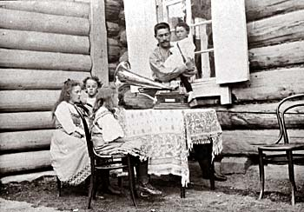
Почему же крестьянство сократило продажу хлеба государству? В одном из выступлений И.В.Сталин признал, что крестьянство "платит государству не только обычные налоги, прямые и косвенные, но оно еще недополучает на ценах на сельскохозяйственные продукты... Это есть нечто вроде дани, нечто вроде сверхналога...".
Но при "сверхналоге" крестьянам было невыгодно расширять производство. Особенно это касалось кулацких хозяйств, налоги на которые росли наиболее быстро. Если в 1926-1927 годах 13% кулацких и крепких середняцких хозяйств Брянской губернии выплачивали 30% всех сельхозналогов, то в 1928-1929 годы уже почти половину.
Поскольку за пуд поставленного государству зерна крестьяне получали по 80 копеек, а на рынке он стоил более 3 рублей, то крестьяне не спешили ни с выполнением государственных поставок, ни с увеличением продажи хлеба на рынках, рассчитывая на дальнейший рост цен.
Обойтись в это время без хлеба, сдаваемого кулаками, страна не могла. Эти хозяйства давали свыше 20% всего товарного хлеба в СССР, а коллективные хозяйства и совхозы лишь около 5%. На Брянщине роль колхозов и совхозов была еще менее заметной. В середине 1920-х годов 59 существовавших в губернии совхозов имели в своем распоряжении 21,8 тысяч десятин земли, а 25 коллективных хозяйств — немногим более 2 тысяч десятин, что в общей сложности составляло менее 2% всей земли. К тому же большинство совхозов губернии специализировалось на производстве конопли, сахарной свеклы, овощей, семян, выращивании племенного скота, так что брянские хозяйства социалистического сектора во второй половине 1920-х годов практически почти не давали товарного зерна.
В первые месяцы 1928 года на смену социально взвешенной политике в деревне пришли чрезвычайные политические, правовые и административные меры. Крестьяне, отказывавшиеся сдавать хлеб по государственной цене, приравнивались к спекулянтам, у них в пользу государства конфисковывался не только хлеб, но и сельхозмашины. Однако единства внутри руководства страны в это время не было. В июле 1928 года А.И.Рыкову, Н.И.Бухарину и их сторонникам на пленуме ЦК удалось добиться принятия решений, осуждавших "чрезвычайные меры" как "административный произвол", предлагавших "немедленно ликвидировать практику обхода дворов, незаконных обысков, всякие рецидивы продразверстки". Было решено повысить закупочные цены на зерно с 80 копеек до 1 рубля за пуд. Но большинство руководящих работников уже уверовало в действенность "чрезвычайных мер". Решения июльского пленума ЦК оказались забытыми, а приверженцев этого курса начали осуждать как правых оппозиционеров. И.В.Сталин и его окружение твердо встали на путь форсированного перевода сельского хозяйства на колхозные рельсы и ликвидации кулачества как класса. Эта линия и стала определяющей в работе местных органов власти.
Принятый закон о сельхозналоге на 1929 год увеличивал сумму денежного налога на кулацкие хозяйства более чем в 2,5 раза (в среднем со 100 до 268 рублей), на середняцкие хозяйства — более чем в два раза (в среднем с 13 до 28 рублей). Поставки зерна становились обязательными, а их размер на отдельные хозяйства устанавливался сельскими администрациями. Местным властям предоставлялось право за невыполнение в установленные сроки поставок и невыплату сельхозналога наказывать провинившихся штрафами, производить опись и распродажу имущества. Обыски, конфискации, аресты перестали рассматриваться как "чрезвычайные меры", превратились в обыденную практику.
Обострение борьбы в деревне.
Свою социальную опору в реализации новой политики на селе руководство страны видело в деревенской бедноте. При проведении "чрезвычайных мер" в 1928 году четвертая часть конфискованного хлеба передавалась бедноте, в первую очередь тем, кто помогал представителям власти искать спрятанное кулаками зерно. В последующие годы основная часть изымавшихся у кулаков сельхозмашин, инвентаря, скота и прочего передавалась в колхозы, составив в них от четверти до трети неделимого фонда.
Уже с осени 1928 года, когда ясно обозначился курс на ускоренную коллективизацию сельского хозяйства и массированное наступление на кулацкие элементы в деревне, зажиточная часть крестьянства не только активизировала антиколхозную агитацию, запугивая крестьян новым крепостным правом, но стала переходить и к прямым террористическим актам: поджогам, избиениям, убийствам. Так, в ноябре 1928 года в селе Перетин (в современном Гордеевском районе) был убит 52-летний селькор Морозов, а в деревне Кожушье (в современном Клинцовском районе) — секретарь местного сельсовета Румянцев. В январе 1929 года их убийцы были приговорены к расстрелу. Тогда же произошло еще одно политическое убийство: в селе Старые Юрковичи (в современном Климовском районе) оборвалась жизнь председателя крестьянского комитета Юрса.
Проявления политического террора были достаточно многочисленными. Вот некоторые примеры только по селениям современного Трубчевского района (с весны до осени 1929 года): в деревне Выползово убит председатель Козловского сельсовета Г.Ревков, в деревне Лучки убит организатор колхоза Т.Шеметов, в деревне Гнилёво тяжело ранен председатель сельсовета И.Коханов, в селе Усох избит председатель кресткома Р.Соболев, в селе Алешне избиты бедняк-партиец Ососков и активистка из бедноты Е.Ветохина, в деревне Щетинина сожжена изба и надворные постройки председателя сельсовета Седнева, в селе Филипповичи сожжены дом и надворные постройки секретаря сельсовета Михалёва... Немало подобных происшествий было и в других местах. Только за ноябрь 1929 года на территории Клинцовского округа было совершено 17 террористических актов. В начале января 1930 года в деревне Балымово Брасовского района кулаки зарезали члена сельсовета и двух активистов-бедняков. В сентябре 1931 года кулаками был убит организатор первого колхоза в селе Новый Ропск (Климовский район) М.Н.Ляшков.
Кулакам порой удавалось спровоцировать и крупные крестьянские выступления, направленные, в первую очередь, против создаваемых колхозов — чаще всего в связи с проведением землеустроительных работ. 28 июля 1929 года в селе Хинель Севского района до 30 женщин с кольями в руках напали на работавшего по определению участка земли для колхоза землемера, избили его и выгнали с поля. Утром 2 сентября 14 крестьян села Ляличи (Суражский район), члены колхоза "Верный путь", выехали на отведенный для них участок, чтобы готовить землю под озимую рожь. Несколько групп женщин, численностью до 150 человек, вооружившись вилами, лопатами, топорами, косами, кольями и т.п., совершили организованное нападение на работавших, избили нескольких колхозников и нанесли колхозу материальный ущерб почти на 500 рублей. По этому факту было арестовано более 40 человек, на имущество главных организаторов нападения был наложен арест, а принадлежавшие им лошади, плуги и сбруи переданы колхозу. В деревне Кожушье 12 сентября на землемера, проводившего работы по Бесспорная победа колхозного строя на Брянщине определилась в 1934 году. Если на 1 января 1934 года в колхозах здесь объединялось 60% крестьян, то к 1 января 1935 года — уже более 76%. По сравнению с 1933 годом заметно повысилась оплата на трудодень — с 1,9 кг зерна до 2,5-2,8 кг, хотя в разных районах она значительно отличалась: в Комаричском — почти 5 кг, в Севском — 3,7 кг, а в Красногорском — только 1,6 кг.
Ликвидация кулачества.
Одновременно с развитием колхозного строительства в деревне шла активная борьба по вытеснению кулаков из всех сфер сельской жизни и, в конечном счете, по ликвидации кулачества как социальной группы, чуждой новому строю. Репрессивные меры применялись не только к тем зажиточным крестьянам, кто открыто выражал свое несогласие с политикой партии и правительства, но и против тех, кто когда-либо использовал наемный труд, отдавал в аренду сельхозмашины или занимался торгово-промышленной деятельностью, чей достаток был выше среднего. 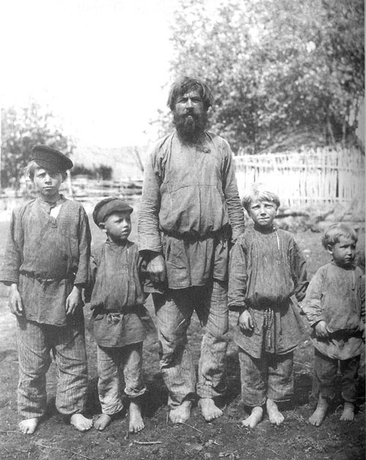
Одним из главных рычагов экономического подавления крупных крестьянских хозяйств стала государственная налоговая политика. Обязательные зернопоставки доводились до отдельных территорий, а затем сельские власти разверстывали их по хозяйствам, самостоятельно решая, кого освободить от поставок, а на кого их взвалить в завышенном объеме. Не доверяя до конца местным властям, в районы посылали особых уполномоченных. Об их действиях можно судить на примере уполномоченного Шацкого и его помощника Литенбранда, находившихся в Погарском районе осенью 1929 года. По их мнению, власти района недостаточно "нажимали" на кулацкие хозяйства, развёрстывая на них по 100 пудов, а могли бы и по 400-500 пудов. Это они и начали делать сами: в селе Синин на девять хозяйств было развёрстано 2325 пудов, в селе Гринёво на 18 хозяйств - 3500 пудов, а одного из кулаков, жившего в Погаре и имевшего 24 десятины пашни, 3 лошади и 3 коровы, обязали поставит 1000 пудов зерна. Выполнить такой объем поставок можно было только сдав все продовольственное, фуражное и даже семенное зерно.
Широкое применение индивидуального обложения крупных крестьянских хозяйств денежными налогами (сельскохозяйственным, культсбором, самообложением) должно было окончательно подорвать эти хозяйства. Ведь при годовом доходе свыше 500 рублей сумма налогов составляла 60% от дохода, свыше 1 тысячи рублей — 84% , а если кто-то получал доход 1500 рублей, то должен был заплатить 1590 рублей налогов (106%). Невыполнение налоговых платежей в установленные сроки влекло за собой конфискацию имущества. В этих условиях у крестьян не было стимула к расширению запашки земли или увеличению поголовья скота. Напротив, большинство зажиточных крестьян, а затем и часть середняков стали сокращать свою деятельность. С осени 1929 года начался процесс "самораскулачивания" — распродажи имущества, сокращения посевов, особенно активно — забоя скота. К марту 1930 года в Брянском округе количество крупного рогатого скота сократилось на 27%, овец — почти наполовину, свиней — на 60%. В Клинцовском округе сокращение поголовья скота было немного меньшим.
Следуя общей линии ЦК партии, бюро Западного ОК ВКП(б) в феврале 1930 года приняло постановление, в котором указывалось на необходимость выселения "в отдаленные места Союза оставшихся еще на земле помещиков и наиболее богатых кулаков". Была определена разнарядка на подлежащих выселению: из Брянского округа — 1200 хозяйств, Клинцовского округа — 750 хозяйств, Рославльского округа — 600 хозяйств. В ходе реализации постановления эти цифры были перекрыты: в 1930-1931 годы из Западной области было выслано на Урал свыше 7,3 тысяч раскулаченных семей.
Впрочем, часть "кулацко-зажиточного элемента" не высылалась далеко, а использовалась на принудительных работах в пределах Брянского округа на лесоразработках, а также на Полпинском фосфоритном заводе. Весной—летом 1930 года на этом заводе работало от 20 до 40 человек от каждого из районов Брянского округа.
В число репрессированных попали не только действительные «кулаки», то есть зажиточные крепкие хозяева, частично использовавшие наемный труд (таких было около 3%), но и так называемые "подкулачники": середняки (порой и бедняки), которые поддерживали антиправительственные акции кулаков или участвовали в массовых антиколхозных выступлениях, а также крестьяне, оказавшиеся в конфликте с местными властями.
В начале 1929 года группа крестьян села Красное Выгоничской волости во главе с П.М. Лексиковым создала по собственной инициативе коммуну "Братство", жизнь которой строилась на высоких нравственных началах. Волостные власти настояли, чтобы председателем ее совета был избран член партии, председатель местного совета Никулин, но когда тот повел себя среди коммунаров не лучшим образом, то был исключен из коммуны. В возникшем конфликте П.М. Лексиков и другие члены правления объясняли правомерность своих действий ссылками на устав коммуны, но власти обвинили их в антисоветской агитации, пропаганде анархизма и в результате П.М. Лексиков и еще четверо наиболее активных коммунаров были в 1930 году осуждены на пять лет лишения свободы.
Завершающий этап коллективизации и ее итоги.
К середине 1930-х годов российские крестьяне, пережившие ломку старого уклада деревенского быта и голод 1933 года, начали привыкать к условиям новой колхозной жизни. Завершающий этап коллективизации на Брянщине проходил в более спокойной обстановке. К весне 1935 года активные противники коллективизации были или среди спецпереселенцев, или в лагерях. Колхозы объединяли уже более 80% крестьян. Оставшиеся единоличники больше не играли значительной хозяйственной или общественной роли. Многие из них уже не имели лошадей (около половины), коров (около 40%), овец (более 80%), свиней (примерно две трети).
Большинство жило лишь за счет дополнительных заработков, устраиваясь на соседние предприятия, сторожами и подсобными рабочими в разных организациях и учреждениях, занимаясь извозом в городах и т.д. Немалую часть сельхозпродукции единоличные хозяйства были обязаны сдавать государству по низким ценам. Убедившись в бесперспективности такой жизни, многие единоличники в конечном счете также вступали в колхозы.
К лету 1939 года уже 95,5% всех крестьян Брянщины, входившей в это время в Орловскую область, было охвачено колхозами. В Карачевском, Рогнединском, Комаричском, Брянском районах работа по коллективизации была завершена (98,5-99% всех крестьянских хозяйств), в Красногорском и Суражском районах этот показатель только приближался к 90%.
В результате планирования структура посевов в 1930-е годы начала заметно отличаться от той, которая была в дореволюционной деревне и даже в период НЭПа. Среди зерновых культур значительно увеличились посевы пшеницы — не потому, что люди стали больше есть булочных и кондитерских изделий, а потому, что пшеница была главной экспортной культурой. Если в 1925 году в Брянской губернии яровую и озимую пшеницу сеяли в общей сложности на 4 тысячах десятин, то в 1939 году только в Почепском районе она занимала площадь свыше 9 тысяч гектар. В Карачевском уезде в 1925 году пшеницей было засеяно всего 50 десятин, а в 1939 году в значительно меньшем по площади Карачевском районе — уже 5,8 тысяч гектар. Это, в свою очередь, привело к сокращению посевов других зернобобовых культур: ржи, овса, ячменя, гороха. Посевы главной крупяной культуры — гречихи — в целом сохранились, а в отдельных районах (Стародубском, Почепском, Климовском) даже увеличились.
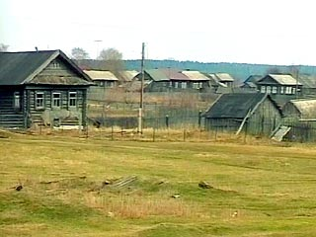Значительно выросли посевы технических культур, дававших сырье для местной перерабатывающей промышленности. Основные посевы льна и конопли находились в традиционных местах выращивания этих культур (лён — Рогнединский, Дубровский, Жуковский районы; конопля — Карачевский, Трубчевский, Севский, Почепский районы). В 1939 году площади под льном только в Рогнединском районе превышали 3100 гектар, а под коноплей в Карачевском районе составляли около 4700 гектар. Если в 1925 году в Брянской губернии сахарную свеклу выращивали на 1,3 тысяч десятин, то к 1939 году ее площади выросли в 10 раз. Только в Комаричском районе они составляли почти 5 тысяч гектар. Многократно увеличились посевы табака и махорки. Во всей Брянской губернии в 1925 году ими было занято около 200 десятин, а в 1939 году — свыше 4 тысяч гектар (больше всего в Погарском районе — около 800 гектар). Значительно увеличились площади под картофелем. Это объяснялось не только повышением его роли в рационе питания, но и поступлением немалой части клубней на спиртзаводы.
Появились на полях колхозов и некоторые новые культуры. Активная пропаганда сотрудниками Новозыбковской опытной станции люпина как ценного зеленого удобрения сыграла свою роль в появлении люпина в ряде районов на многих сотнях гектаров (особенно в Новозыбковском, Климовском, Клинцовском). Другая бобовая культура аналогичного назначения — сераделла — также выращивалась в эти годы, но в дальнейшем распространения не получила. В Карачевском районе появились посевы кок-сагыза (каучуконосного одуванчика), но эксперименты с получением каучука из отечественного сырья оказались неудачными и позже были свернуты.
Что касается продуктивности колхозного производства на Брянщине, то она не слишком отличалась от предшествующего времени. По сравнению с периодом НЭПа в колхозной деревне первой половины 1930-х годов можно отметить лишь рост урожайности зерновых (ржи с 6 до 7— 7,5 центнера с гектара, овса с 6-7 до 7-8). Средняя урожайность гречихи (4,5- 5 центнера) и картофеля (90-100 центнера) оставалась на одинаковом уровне и в 1920-е, и в 1930-е годы. Количество же получаемой с гектара продукции льноводства и особенно коноплеводства заметно сократилось. Если в 1920-е годы с гектара получали в среднем 3,5 центнера волокна конопли с гектара, то в 1930-е годы — около 3 центнеров; конопляного семени соответственно 5,5-6 центнера и 4-4,5 центнера. Последнее легко объяснить. Конопля дает хорошие урожаи только на удобренных землях, поэтому крестьяне издавна выделяли под конопляники лучшие участки и вывозили на них основную часть навоза. В период массового раскулачивания, а затем в 1933 году количество скота в деревнях Брянщины резко сократилось — естественно, сократился и вывоз навоза.
Низкой оставалась продуктивность животноводства. Сказывалась слабая постановка племенного дела, недостаточная кормовая база, нехватка оборудованных животноводческих помещений. Значительно ухудшилась ситуация в пчеловодстве — ведь многие пасечники были людьми зажиточными и попали в число раскулаченных. Там же, где основная часть пасек и занимавшихся этим делом людей осталась, пчеловодство давало хорошие доходы. К примеру, в 1934 году погарские пчеловоды получили продукции на сумму более миллиона рублей.
Впрочем, свободно распоряжаться своими доходами и произведенной продукцией колхозы не имели возможности. Правовые акты тех лет установили жесткий порядок, при котором выполнением первой заповеди для колхозов были поставки зерна (в среднем — 25-30%) и других продуктов государству (по очень низким ценам), затем — расчет с МТС за выполненную механизаторами работу, затем — засыпка семян и страховых фондов и лишь в последнюю очередь — выделение зерна и других продуктов, а также небольших денежных сумм (не всегда) для оплаты труда колхозников. В среднем на трудодень приходилось по 1,5-2 килограмма зерна, хотя многое зависело и от природных условий, и от умения руководителей колхозов вести дело, и от трудовой активности самих колхозников. Даже в условиях командно-административной системы в колхозах Брянщины было немало инициативных, энергичных людей, способных вести дело, не только опираясь на земледельческие традиции отцов и дедов, но и учитывая достижения науки и передового опыта.
Во второй половине 1930-х годов отдельные звенья, бригады, а затем и целые колхозы стали добиваться урожайности зерновых до 15-20 центнеров картофеля — до 200-250 центнеров с гектара. Заметных успехов добились коноплеводы Карачевского, Трубчевского и некоторых других районов. Достижения коноплеводов Брянщины были отражены даже на открывшейся в Москве Всесоюзной сельскохозяйственной выставке.
Следовательно, социалистическое переустройство сельского хозяйства на колхозных началах доказало свою результативность, но достигнуто это было далеко не лучшими методами, в результате чего оказались сломанными многие человеческие судьбы.

